PAP-ABR. PAK-DK M.KLAPPE

Erlau

Eigenschaften

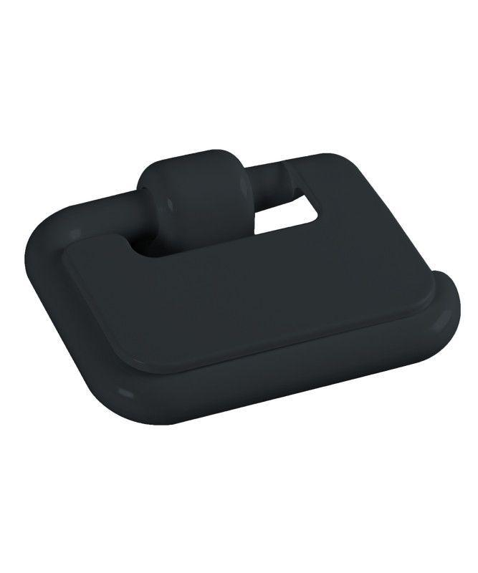

Art Halter

Toilettenpapierhalter

Montageart

Aufputz

Werkstoff

Kunststoff

RAL-Nummer

7016, 7030, 9010

Gewicht (kg)

0,27